DOKUMENTASI PREDIKSI KREDIT MACET DENGAN ENSEMBLE LEARNING

1. Diagram Alur Analisis Model
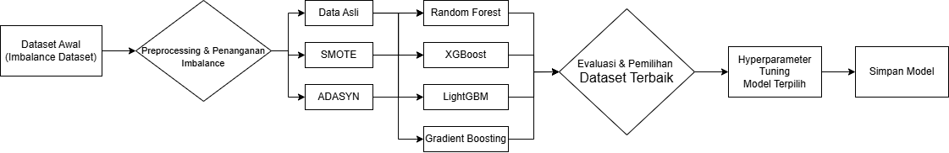
2. Preprocessing & Penanganan Imbalance
2.1. LOADING DATA
- Dataset Original: 1,500 baris × 24 kolom
- Target Variable: KOLEKTABILITAS (5 kategori)
  - Kelas 1: Lancar
  - Kelas 2: Dalam Perhatian Khusus (DPK)
  - Kelas 3: Kurang Lancar
  - Kelas 4: Diragukan
  - Kelas 5: Macet
1.2. FEATURE SELECTION & REMOVAL
Kolom yang DIHAPUS (11 kolom):
- NO : ID, tidak relevan untuk prediksi
- KETERANGAN_PEKERJAAN : Sudah di-encode di kolom PEKERJAAN
- KETERANGAN_SUB_PRODUK : Sudah di-encode di kolom SUB_PRODUK
- TANGGAL_LAHIR :Tidak digunakan
- KETERANGAN_STATUS_PERNIKAHAN : Sudah di-encode di kolom STATUS_PERNIKAHAN
- KELURAHAN
- KECAMATAN
- KOTA
- PROVINSI
- TANGGAL_INPUT : Timestamp, tidak relevan untuk prediksi
- KETERANGAN : Text target label (redundant)
Kolom yang DIPERTAHANKAN (13 kolom):
- FITUR NUMERICAL (3 kolom):
1. PEKERJAAN : Kode jenis pekerjaan (numerik)
2. PLAFOND : Jumlah pinjaman (Rupiah)
3. JK_WAKTUBULAN : Jangka waktu kredit (bulan)
- FITUR CATEGORICAL (9 kolom):
4. STATUS_PERNIKAHAN : K/B/D/L (Kawin/Belum/Cerai/Lainnya)
5. PRODUK : Jenis produk kredit
6. SUB_PRODUK : Sub-kategori produk
7. HASIL_PRESCREENING_SLIK : Hasil screening SLIK OJK
8. HASIL_PRESCREENING_SIKPKUR : Hasil screening SIKP KUR
9. HASIL_PRESCREENING_DUKCAPIL : Hasil screening Dukcapil
10. HASIL_PRESCREENING_DHNBI : Hasil screening DHNBI
11. HASIL_PRESCREENING_1 : Hasil pre-screening tahap 1
12. STATUS : Status aplikasi kredit
- TARGET VARIABLE (1 kolom):
13. KOLEKTABILITAS : Target prediksi (1-5)
- HASIL OVERSAMPLING

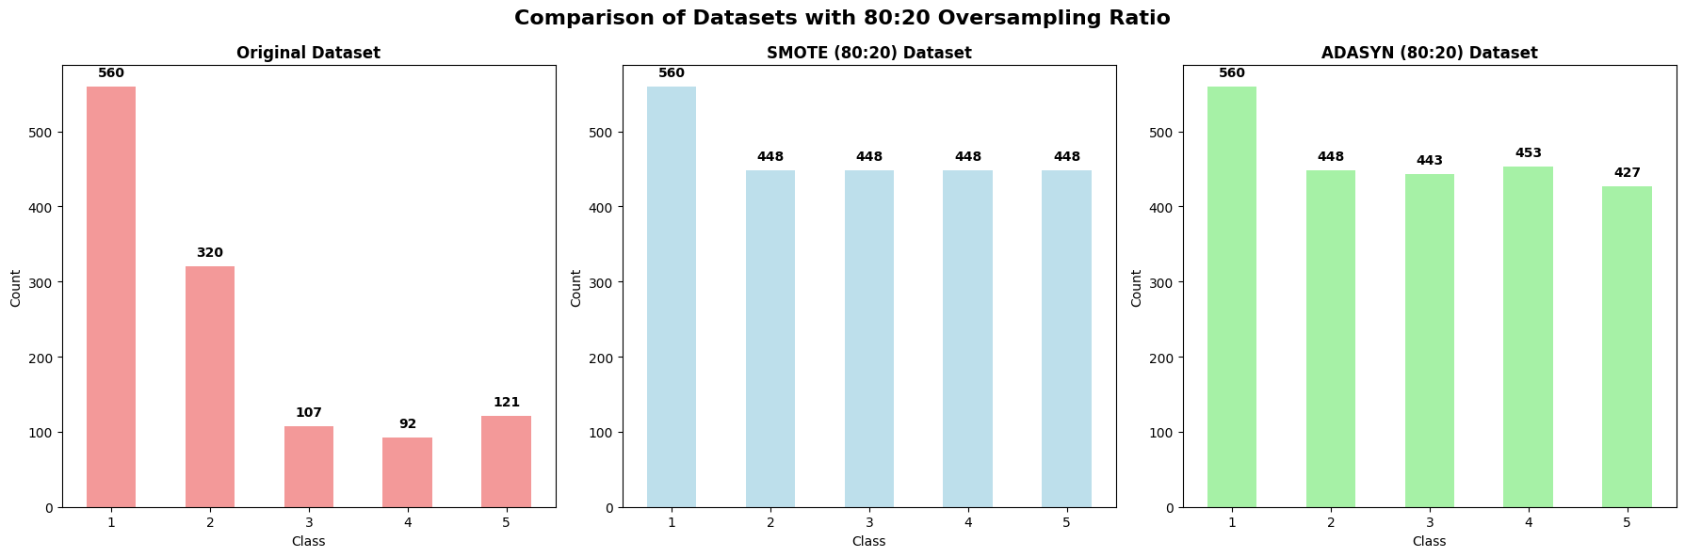
3. HASIL EVALUASI MODEL PER DATASET
Tabel 1: Dataset Original - Performa Semua Model
Model | Accuracy | Precision | Recall | F1-Score | AUC
Random Forest | 0,846666667 | 0,848290043 | 0,846666667 | 0,846800053 | 0,976977085
XGBoost | 0,836666667 | 0,840555556 | 0,836666667 | 0,836119048 | 0,977266394
LightGBM | 0,823333333 | 0,824051903 | 0,823333333 | 0,822787747 | 0,976797652
Gradient Boosting | 0,843333333 | 0,843002481 | 0,843333333 | 0,843142592 | 0,979746499
Tabel 2: Dataset Smote - Performa Semua Model
Model | Accuracy | Precision | Recall | F1-Score | AUC
Random Forest | 0,846666667 | 0,848290043 | 0,846666667 | 0,846800053 | 0,976977085
XGBoost | 0,836666667 | 0,840555556 | 0,836666667 | 0,836119048 | 0,977266394
LightGBM | 0,823333333 | 0,824051903 | 0,823333333 | 0,822787747 | 0,976797652
Gradient Boosting | 0,843333333 | 0,843002481 | 0,843333333 | 0,843142592 | 0,979746499
Tabel 2: Dataset ADASYN - Performa Semua Model
Model | Accuracy | Precision | Recall | F1-Score | AUC
Random Forest | 0,846666667 | 0,848290043 | 0,846666667 | 0,846800053 | 0,976977085
XGBoost | 0,836666667 | 0,840555556 | 0,836666667 | 0,836119048 | 0,977266394
LightGBM | 0,823333333 | 0,824051903 | 0,823333333 | 0,822787747 | 0,976797652
Gradient Boosting | 0,843333333 | 0,843002481 | 0,843333333 | 0,843142592 | 0,979746499
4. HYPERPARAMETER TUNING
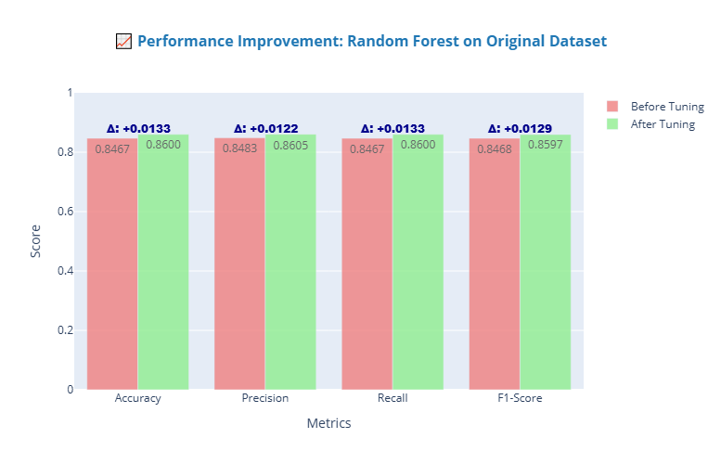
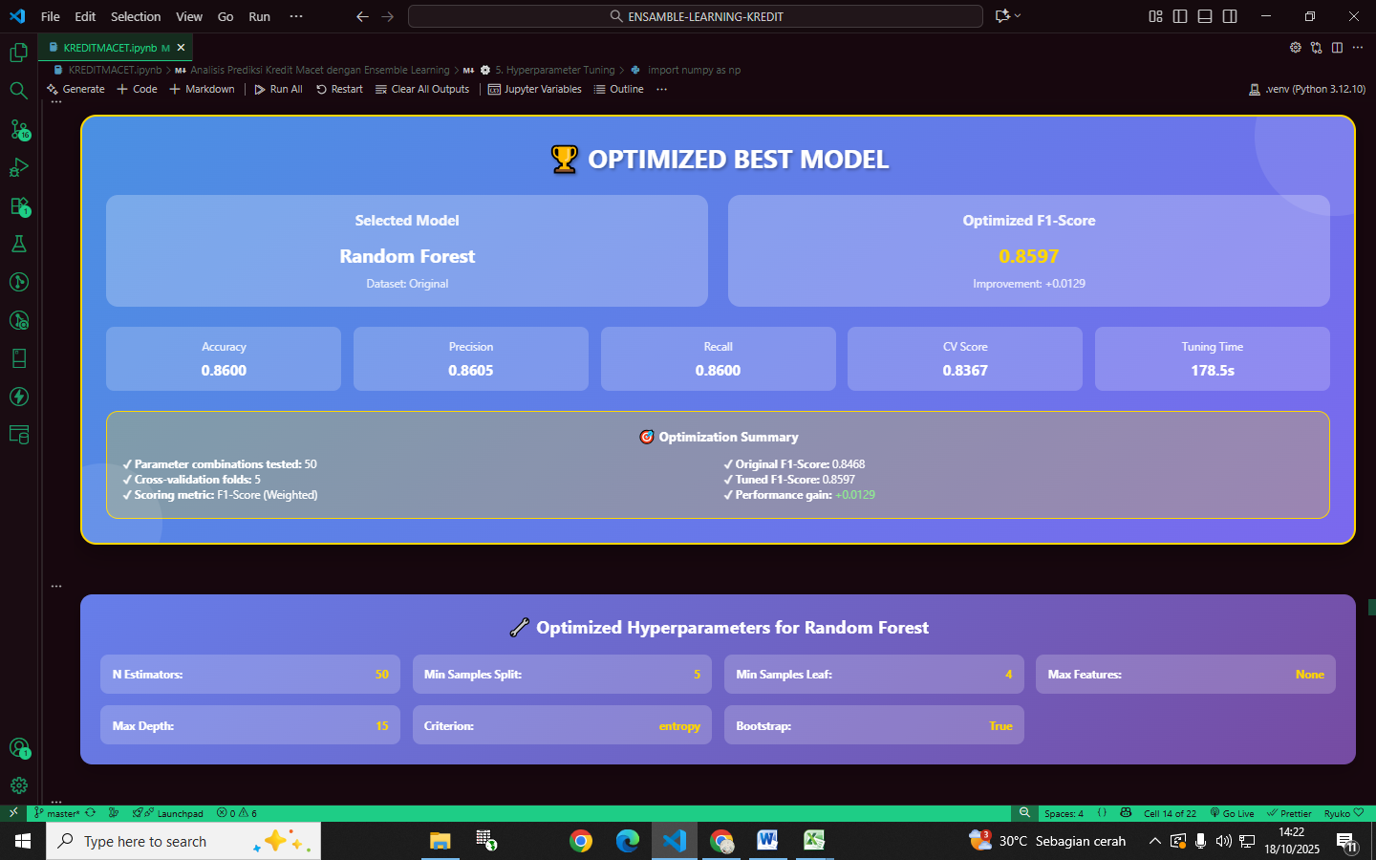
PROTOTYPE
